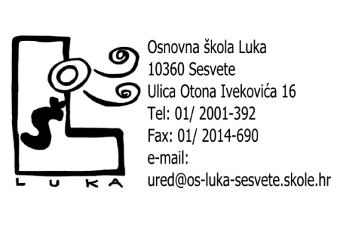
KLASA:6000-01/2-01/08
Urbroj:251-459-22-02
Sesvete, 20.12.2022.
Z A P I S N I K

sa 16. sjednice Školskog odbora Osnovne škole Luka, Otona Ivekovića 16, održane 20. prosinca 2022. u 18 sati u sobi kod ravnateljice.

Sjednici nazočili: Gordana Matolek Veselić, , Mirjana Rišavi, Ante Boras, Zlatka Zubak, Lidija Đukić, Ines Poljak Aritonović i Ana-Melita Pokupec.
Za zapisničara Školskog odbora izabrana je Mirjana Rišavi.
Predložen je i usvojen sljedeći:

DNEVNI RED:
- Usvajanje zapisnika s 15 sjednice Školskoga odbora
- Financijski plan za 2023. i projekcija plana za 2024. i 2025. godinu i rebalans plana za 2022.
3. Davanje prethodne suglasnosti na Ugovore o radu
4..Pitanja i prijedlozi

Ad 1.)
Članovi Školskog odbora usvajaju zapisnik s 15 sjednice Školskog odbora održane 22.11.2022.

Ad 2.)
Ravnateljica je informirala Školski odbor kako je voditeljica računovodstva Petra Prusec na bolovanju te će sljedećeg tjedna putem elektroničke pošte informirati članove Školskog odbora vezano za financijski plan za 2023. i projekcija plana za 2024. i 2025. godinu i rebalans plana za 2022. te će se o istom izjasniti članovi školskog odbora putem elektroničke pošte.

Ad 3.)
Ravnateljica je upoznala Školski odbor o raspisanom natječaju za tajnika/tajnicu škole.

Nakon provedenog postupka, ravnateljica je predložila za radno mjesto tajnika Mihaelu Azapović-Štimac i zamolila suglasnost na Ugovor o radu.

Školski odbor daje prethodnu suglasnost Mihaeli Azapović-Štimac na Ugovor o radu.

Ad 4.)
Ravnateljica je izvijestila Školski odbor o sastanku ravnatelja vezano za besplatan obrok za učenike te da je sutra primopredaja novoopremljenih svlačionica za TZK.

Sjednica je završila s radom u 18.30 sati.

Zapisničar Predsjednica Školskog odbora
/Mirjana Rišavi / / Mirjana Rišavi /

